第二部分 恒定电流
专题2.13 电功和电功率（基础篇）
一．选择题
1.（2019北京密云区期末）杭州市正将主干道上的部分高压钠灯换成LED灯，已知高压钠灯功率为400W，LED灯功率为180W，若更换4000盏，则一个月可节约的电能约为（ ）
A. 9×10² kW·h
B. 3×10⁵ kW·h
C. 6×10⁵ kW·h
D. 1×10¹² kW·h
【名师解析】. B
【名师解析】若更换4000盏，则一个月可节约的电能约为E=4000×（0.400-0.180）×30×12kW·h=3×10⁵ kW·h，选项B正确。
2.（2019山东济南莱芜区训练）一电炉的电阻丝和一台电动机线圈电阻相同，现将它们以串联方式联接，接通合适的电源后，电动机能正常运转，则有：（ ）
A． 电炉和电动机的热功率相等
B． 电动机消耗的电功率大于电炉消耗的电功率
C． 电炉两端电压小于电动机两端电压
D． 电炉和电动机两端电压相等
【参考答案】ABC
【名师解析】由串联电路特点可知，两用电器电流相同，根据热功率公式可知，两者热功率相等，所以选项A错误；电动机除产生内能外，更多的电能被转化为机械能，故所消耗的电能要大于电炉消耗的电能，所以选项B正确；对于非纯电阻电路有，故可知电动机两端电压大于电炉的，所以选项C正确、D错误；
3.（2019安徽皖西高中联盟期末）如图甲所示，电动势为E、内阻为r的电源与R=8Ω 定值电阻、滑动变阻器RP、开关S组成串联回路，已知滑动变阻器消耗的功率P与其接入电路的有效电阻值RP的关系如图乙所示，下列说法正确的是（ ）
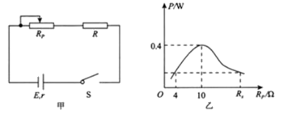
A．电源的电动势E=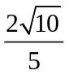V，内阻r=2Ω
B．图乙中R_{x}=25Ω
C．滑动变阻器的滑片向左移动时，R上消耗的功率先增大后减小
D．调整滑动变阻器R_{p}的阻值可以得到该电源的最大输出功率为1.28W
【参考答案】BD
【名师解析】把R看作电源的内阻，则滑动变阻器R_{p}的阻值则为外电阻，由图象可知，R_{P}=R+r=10Ω时，滑动变阻器R_{p}消耗的功率最大为0.4W，r=2Ω，由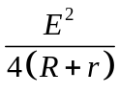=0.4W可得E=4V，选项A错误；由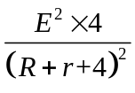=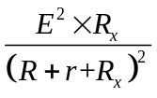解得R_{x}=25Ω，选项B正确；滑动变阻器的滑片向左移动时，外电路电阻增大，R中电流减小，R上消耗的功率一直减小，选项C错误；调整滑动变阻器R_{p}的阻值，当滑动变阻器接入电路中的电阻为零时，电源输出电功率最大，可以得到该电源的最大输出功率为P=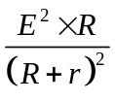=1.28W，选项D正确。
4.（3分）（2019浙江绿色联盟模拟）在图示的电路中，“6V、2W”的灯泡恰好能正常发光，若换成“6V、3W”的灯泡，不考虑温度对灯丝电阻的影响，则该灯泡实际消耗的功率可能是（ ）
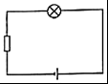
A．1W B．1.2W C．2W D．3W
【参考答案】C
【名师解析】将图示的电路中的R和电源看作一个等效电源，则等效电源的电动势E＞6V，内阻等于R+r，“6V、2W”的灯泡电阻18Ω，“6V、3W”的灯泡电阻12Ω，整个电路总电阻减少，总电流变大，但是“6V、3W”的灯泡分的电压小于6V，功率小于3W，但是因为原电路中的R和电源电动势，内阻均未知，借助于U﹣I图象可以定性解决此题。
不考虑温度对灯丝电阻的影响，“6V、2W”的灯泡电阻18Ω，“6V、3W”的灯泡电阻12Ω，将图示的电路中的R和电源看作一个等效电源，则等效电源的电动势E＞6V，内阻等于R+r，
描绘出”6V、2W”，“6V、3W”灯泡的U﹣I图象，定性描绘出等效电源的U﹣I图象，如图所示。“6V、2W”的灯泡工作电流A，“6V、3W”的灯泡正常工作电流A，但接入电路时，工作状态为图中的a点，对应abOd的面积＜（6×＝3W）。对应电压小于6V，对应电流大于A，“6V、3W”的灯泡若流过电流为A时，对应电压为4V，对应功率为4×＝W＝1.33W，从图中可以看出，“6V、3W”接入电路，工作状态为图中的a点，对应abOd的面积＜（6×＝3W），但是大于电流为A时的功率为1.33W。
故A、B、D错误，C正确。
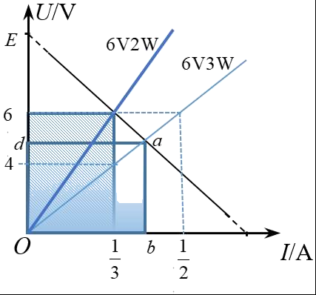
【点评】本题是闭合电路的综合性试题，虽然不考虑温度对灯丝电阻的影响，涉及等效电源、电功率、电阻U﹣I图象、电源U﹣I图象，电阻U﹣I图象与电源U﹣I图象交点物理意义，图象面积，本题难度太大，特别是电路中的R和电源电动势，内阻均未知，不容易找到解题思路。
5.（2019浙江绍兴模拟）如图所示为一个小型电热水器。浸入水中的加热元件电阻器R_{L}=1.0Ω，在外部并联的电阻R_{s}=2.0Ω，电源为恒流源，在正常工作时，电源始终给电路提供I=3.0A的恒定电流。则下列说法正确的是（ ）
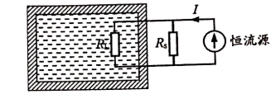
A. 两端的电压为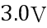 B. 流过的电流为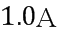
C. 上消耗的电功率为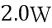 D. 如果减小的电阻，则的电功率增大
【参考答案】C
【名师解析】R_{L}、R_{s}的并联值为R_{并}=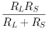=Ω，R_{L}两端的电压为U=R_{并}I=×3V=2V，故A错误；流过R_{L}的电流为I_{L}==A=2A，故B错误；R_{s}上消耗的电功率为P_{S}==W=2.0W，故C正确；流过R_{L}的电流为I_{L}=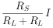=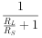I，如果减小R_{s}的电阻，则I_{L}减小，R_{L}的电功率减小，故D错误。
6. （2018浙江名校联考）如图是某品牌吊扇的相关参数，假设吊扇的吊杆下方的转盘与扇叶的总质量为 7 kg, 则吊扇（g=10m/s²） （ ）
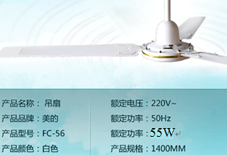
A.吊扇的内电阻为880 Ω B.以额定功率工作时通过吊扇的电流为0.25 A
C.正常工作时吊扇机械功率等于55 W D.正常工作时吊杆对转盘的拉力大于70 N
【参考答案】B
【命题意图】本题考查对吊扇铭牌数据的理解，意在考查运用电功率、能量守恒定律、牛顿运动定律等相关知识分析解决实际问题的能力。
【解题思路】由于吊扇不是纯电阻元件，根据题述和铭牌数据，不能计算出吊扇的内电阻，选项A错误；由P=UI可得：以额定功率工作时通过吊扇的电流为I=P/U=0.25 A，选项B正确；铭牌中给出的是吊扇额定电功率55W，由于电流热效应和机械损耗，正常工作时吊扇机械功率一定小于55 W，选项C错误；吊扇正常工作时，对空气有向下的作用力，根据牛顿第三定律，空气对吊扇有向上的作用力，所以正常工作时吊杆对转盘的拉力一定小于70 N，选项D错误。
7．电动汽车是以车载电源为动力，开启了“绿色出行”的新模式．某电动汽车电源电动势为400 V，内阻为0.5 Ω，充满电时储存的可用电能为64 kW·h，汽车运行时电源的放电电流为100 A，熄火后电源的放电电流为100 mA．下列说法正确的是( )
A．汽车运行时，电源持续放电的时间可超过1 h
B．汽车熄火后，电源持续放电的时间可超过60天
C．汽车运行时电源的输出功率为35 kW
D．汽车运行时电源的效率为95%
【参考答案】ABC
【名师解析】充满电储存电能W_{E}＝64 kW·h，汽车运行时，电源的放电电流为I₁＝100 A，放电功率P₁＝EI₁＝400×100 W＝40 kW，电源持续放电的时间t₁＝＝1.6 h，超过1 h，选项A正确；汽车熄火后，电源的放电电流为I₂＝100 mA，放电功率P₂＝EI₂＝400×0.1 W＝0.04 kW，电源持续放电的时间t₂＝＝1 600 h，约66.7天，可超过60天，选项B正确；汽车运行时电源输出功率P_{出}＝P₁－Ir＝40 kW－5 kW＝35 kW，选项C正确；汽车运行时电源效率η＝×100%＝87.5%，选项D错误．
8.如图6所示，一幢居民楼里住着生活水平各不相同的24户居民，所以整幢居民楼里有各种不同的电器，例如电炉、电视机、微波炉、电脑等。停电时，用欧姆表测得A、B间电阻为R；供电后，各家电器同时使用，测得A、B间电压为U，进线电流为I，则计算该幢居民楼用电的总功率可以用的公式是( )
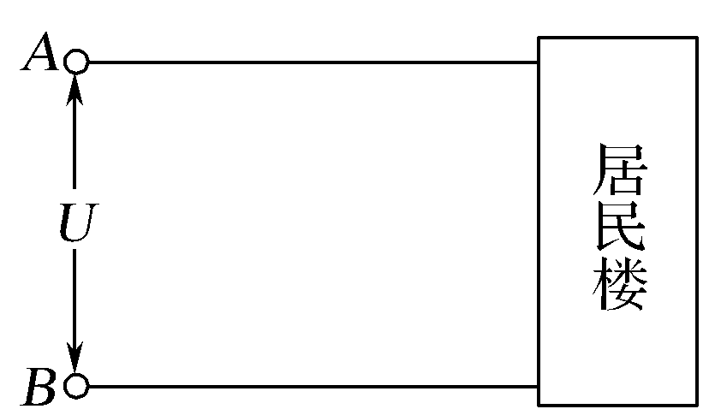
A.P＝I²R B.P＝ C.P＝IU D.P＝I²R＋
【参考答案】C
【名师解析】 家用电器中有纯电阻也有非纯电阻，故总电功率只能用P＝UI来计算，选项C正确。
9.(多选)下表列出了某品牌电动自行车及所用电动机的主要技术参数，不计其自身机械损耗。若该车在额定状态下以最大运行速度行驶，则( )

自重 | 40 kg | 额定电压 | 48 V
载重 | 75 kg | 额定电流 | 12 A
最大行驶速度 | 20 km/h | 额定输出功率 | 350 W
A.电动机的输入功率为576 W B.电动机的内电阻为4 Ω
C.该车获得的牵引力为104 N D.该车受到的阻力为63 N
【参考答案】AD
【名师解析】 由于U＝48 V，I＝12 A，则P＝IU＝576 W，故选项A正确；因P_{入}＝P_{出}＋I²r，r＝＝ Ω＝1.57 Ω，故选项B错误；由P_{出}＝Fv＝F_{f}v，F＝F_{f}＝63 N，故选项C错误，D正确。
10.有两盏电灯L₁和L₂，用图3中所示的两种方式连接到电路中，已知电压U相同，且两盏电灯均能发光，比较在甲、乙两个电路中电灯L₁的亮度，则( )
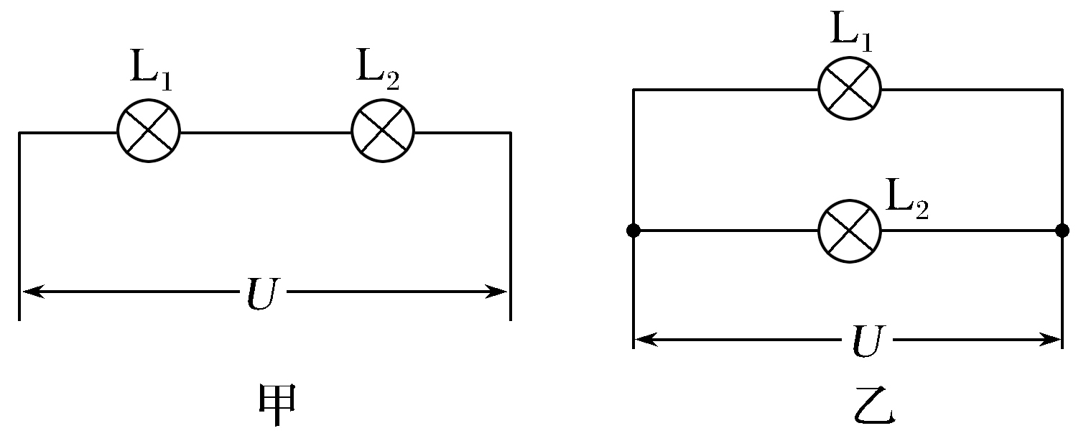
A.甲图电路中灯L₁比乙图电路中灯L₁亮 B.乙图电路中灯L₁比甲图电路中灯L₁亮
C.两个电路中灯L₁一样亮 D.不知它们的额定电压和额定功率，无法判断
【参考答案】B
【名师解析】 因为电压U相同，两盏电灯串联后，电压要按照电灯阻值的大小分配，L₁两端电压小于U；两盏电灯并联后，加在电灯两端的电压都为U，因此并联后的灯泡较亮，选项B正确。
11.某电力公司曾举办“计量日进您家”活动，免费上门为市民进行家庭用电耗能诊断分析，针对每户家庭提出个性化的节能建议。在上门实测过程中，电力技术人员发现，家电待机耗电成为最容易被市民忽略的问题。以电视机为例，待机一天的耗电量在0.2度左右，小小机顶盒一天待机耗电量更是高达0.4度。根据专家统计：每使用1度(千瓦时)电，就相应消耗了0.4 kg标准煤，同时产生0.272 kg碳粉尘、0.997 kg二氧化碳、0.03 kg二氧化硫、0.015 kg氮氧化物，根据下表提供的数据，若按照1度电电费为0.5元，估算一户普通家庭待机一年（ ）
每户普通家庭家用电器平均数 | 一台台式电脑 | 两台平板电视机 | 两台空调 | 一台洗衣机
每台电器待机平均功率(W) | 4 | 1 | 4 | 2
A.多消耗电能14度 B.多交电费7元
C.相应多消耗了标准煤56 kg D.相应产生的二氧化碳为1 400 kg
【参考答案】C
【名师解析】 一户普通家庭待机一年消耗电能为E＝(4＋2×1＋2×4＋1×2)×24×365÷1 000度≈140度，相应消耗了标准煤m₁＝140×0.4 kg＝56 kg，选项A错误，C正确；多交电费140×0.5元＝70元，选项B错误；相应产生的二氧化碳为m₂＝140×0.997 kg≈140 kg，选项D错误。
12.(多选)通常一次闪电过程历时0.2～0.3 s，它由若干个相继发生的闪击构成。每个闪击持续时间仅40～80 μs，电荷转移主要发生在第一个闪击过程中。在某一次闪电前，云、地之间的电势差约为1.0×10⁹ V，云、地间距离约为1 km；第一个闪击过程中云、地间转移的电荷量约为6 C，闪击持续时间约为60 μs。假定闪电前云、地间的电场是均匀的。根据以上数据，下列判断正确的是( )
A.闪电电流的瞬时值可达到1×10⁵ A B.整个闪电过程的平均功率约为1×10¹⁴ W
C.闪电前云、地间的电场强度约为1×10⁶ V/m D.整个闪电过程向外释放的能量约为6×10⁶ J
【参考答案】AC
【名师解析】 由电流的定义式I＝知I＝ A＝1×10⁵ A，选项A正确；整个过程的平均功率P＝＝＝ W＝3×10¹⁰ W(t代入0.2 s或0.3 s)，选项B错误；由E＝＝ V/m＝1×10⁶ V/m，选项C正确；整个闪电过程向外释放的能量为电场力做的功W＝qU＝6×10⁹ J，选项D错误。
13.如图8所示，已知电源电动势为6 V，内阻为1 Ω，保护电阻R₀＝0.5 Ω，则当保护电阻R₀消耗的电功率最大时，这个电阻箱R的读数和电阻R₀消耗的电功率的最大值为( )
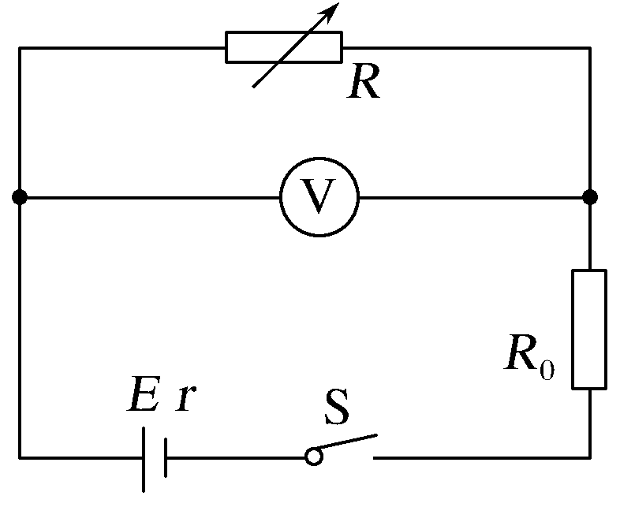
A.1 Ω 4 W B.1 Ω 8 W C.0 8 W D.0.5 Ω 8 W
【参考答案】C
【名师解析】 保护电阻消耗的功率为P₀＝，因R₀和r是常量，而R是变量，所以R最小时，P₀最大，即R＝0时，P_{0max}＝＝ W＝8 W。故选项C正确。
14.将一电源与一电阻箱连接成闭合回路，测得电阻箱所消耗功率P与电阻箱读数R变化的曲线如图9所示，由此可知( )
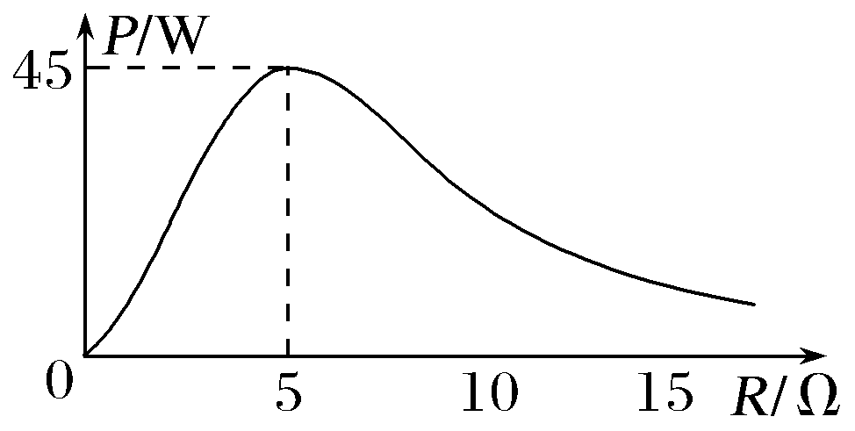
A.电源最大输出功率可能大于45 W B.电源内阻一定等于5 Ω
C.电源电动势为45 V D.电阻箱所消耗功率P最大时，电源效率大于50%
【参考答案】B
【名师解析】 由于题述将一电源与一电阻箱连接成闭合回路，电阻箱所消耗功率P等于电源输出功率。由电阻箱所消耗功率P与电阻箱读数R变化的曲线可知，电阻箱所消耗功率P最大为45 W，所以电源最大输出功率为45 W，选项A错误；由电源输出功率最大的条件可知，电源输出功率最大时，外电路电阻等于电源内阻，所以电源内阻一定等于5 Ω，选项B正确；由电阻箱所消耗功率P最大值为45 W可知，此时电阻箱读数为R＝5 Ω，电流I＝＝3 A，电源电动势E＝I(R＋r)＝30 V，选项C错误；电阻箱所消耗功率P最大时，电源效率为50%，选项D错误。
15.（天津市河北区2015-2016学年度高三年级总复习质量检测（三）理科综合试卷·物理部分）如图所示的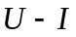图象中，直线表示某电源路端电压与电流的关系，直线为某一电阻的伏安特性曲线。用该电源直接与电阻连接成闭合电路，由图象可知： ( )
A．的阻值为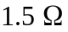 B．电源电动势为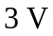，内阻为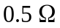
C．电源的输出功率为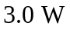 D．电源内部消耗功率为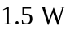
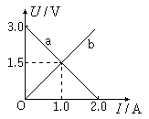
【参考答案】AD
【名师解析】电阻R=U/I=1.5Ω．故A正确；根据闭合电路欧姆定律得U=E-Ir，当I=0时，U=E，由读出电源的电动势E=3V，内阻等于图线的斜率大小，则r=|△U/△I|=3/2Ω=1.5Ω．故B错误；两图线的交点表示该电源直接与电阻R相连组成闭合电路时工作状态，由图读出电压U=1.5V，电流I=1.0A，则电源的输出功率为P =UI=1.5W．故C错误；电源内部消耗功率为，故D正确．
考点：闭合电路的欧姆定律；电功；电功率
【名师点睛】本题主要考查了闭合电路的欧姆定律、电功、电功率。对于图线关键要根据物理规律，从数学角度来理解其物理意义．本题要抓住图线的斜率、交点的意义来理解图象的意义。
16．(2016学易金卷押题)如图所示的电路，由电源、电阻箱和电流表组成，电源电动势E=4V，内阻r=2Ω．电流表内阻忽略不计，调节电阻箱，当电阻箱读数等于R₁和R₂时，电流表读数对应的读数分别为I₁和I₂，这两种情况下电源的输出功率相等．下列说法中正确的是（ ）
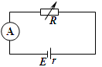
A．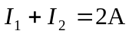 B．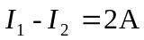 C．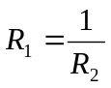 D．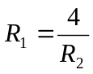
【参考答案】AD
【名师解析】根据闭合电路欧姆定律得：U=E﹣Ir，输出功率为：P=UI=EI﹣I²r，根据题述，EI₁﹣I₁²r=EI₂﹣I₂²r，整理得：I₁+I₂=＝2A，故A正确，B错误；电源的输出功率P=I₁²R₁=I₂²R₂，且E=I₁（r+R₁）=I₂（r+R₂），整理得：R₁R₂=4，故C错误，D正确。
二.计算题
1.(14分)如图所示，变阻器R₂的最大电阻是10 Ω，R₃＝5 Ω，电源的内电阻r＝1 Ω，当电键S闭合，变阻器的滑片在中点位置时，电源的总功率为16 W，电源的输出功率为12 W.此时电灯R₁正常发光，求：
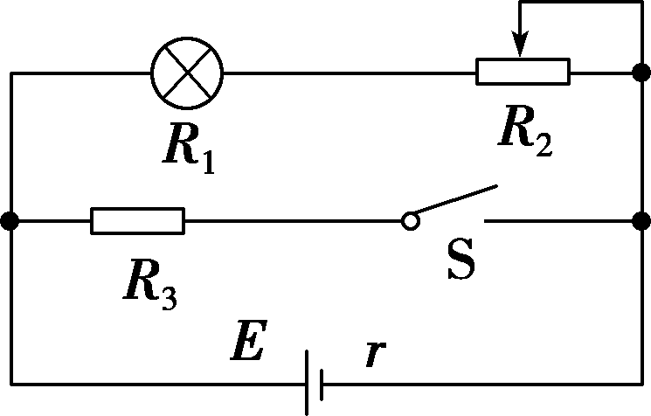
(1)电灯阻值R₁是多少？(设R₁阻值恒定不变)
(2)当电键S断开时，要使电灯正常工作，应使变阻器的电阻改变为多少？
【答案】 (1)2.5 Ω (2)6.5 Ω
【名师解析】：(1)当电键S闭合时，由P_{总}－P_{出}＝I²r得：
I＝＝ A＝2 A
由P_{总}＝EI，得：E＝＝ V＝8 V
路端电压U＝E－Ir＝8 V－2×1 V＝6 V
通过R₃的电流为I₃＝＝ A＝1.2 A，通过电灯的电流为I₂＝I－I₃＝(2－1.2) A＝0.8 A
电灯R₁的阻值R₁＝＝`Ω＝2.5 Ω.
(2)由部分电路欧姆定律得：U＝I₃R₃
I＝I₃＋I₁
I₁＝I－I₃＝(2－1.2) A＝0.8 A
又可知电灯额定电流I_{额}＝0.8 A
由闭合电路欧姆定律得：E＝I_{额}(r＋R₁＋R₂)
由上式并代入数据得：R₂＝6.5 Ω.

